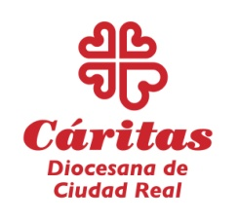

MENSAJE DE PRIMER DOMINGO DE NOVIEMBRE

Este primer domingo de Noviembre, Cáritas quiere recordar un año más, el Signo Permanente de Solidaridad. Este día queremos sensibilizar a la sociedad y la comunidad parroquial sobre los proyectos diocesanos de trabajo con los más excluidos como son las Personas Sin Hogar y las personas con problema de droga.
Este Signo Permanente de Solidaridad nos recuerda además, que la Comunicación Cristiana de Bienes no es algo opcional en la vida de las comunidades cristianas; y por ello la colecta de este primer domingo será destinada a sufragar los gastos de mantenimiento de la Casa de Abraham en Daimiel, del Centro Jericó de Ciudad Real, del Centro Samaría de Alcázar de San Juan, del Centro Virgen de Gracia de Puertollano y del Centro Siloé de Ciudad Real.
El Papa Francisco nos pide ver y convertirnos mediante el dolor del prójimo, que en definitiva es nuestro dolor: “El sufrimiento del otro constituye un llamado a la conversión, porque la necesidad del hermano me recuerda la fragilidad de mi vida, mi dependencia de Dios y de los hermanos”.
Desde Cáritas os agradecemos vuestra sensibilidad y generosidad hacia los que más nos necesitan. Valoramos así, el esfuerzo, la dedicación y la entrega que desde la comunidad se realiza para acompañar en el camino a nuestros hermanos.

